主题：信息技术助力教学科研的操作



主讲人：赖国雄（华南师范大学网络教育学院设计总监，教育部“国培计划”著名讲师）

主要内容：

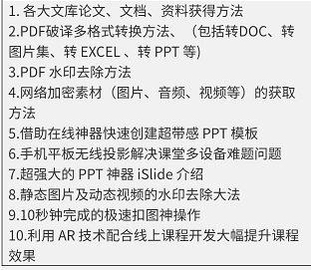

时间：7月28日 19:00-21:00

收看方式：扫码参与课程学习

